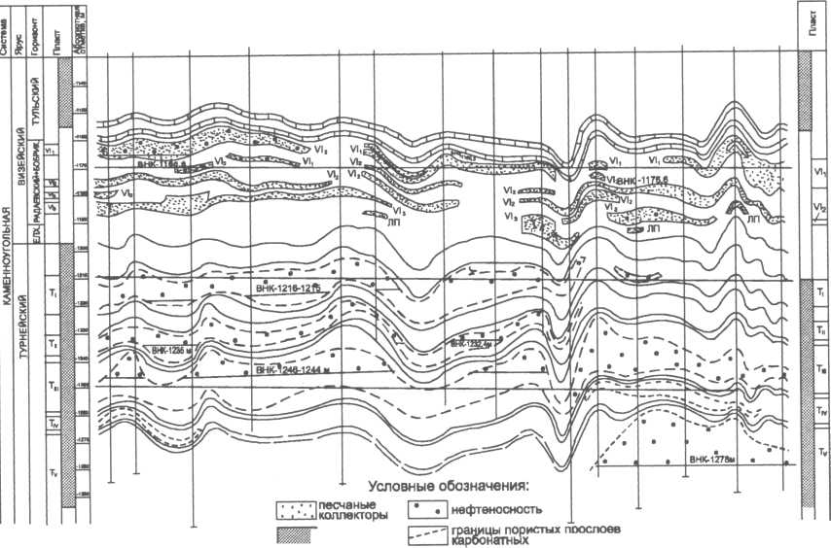
Iизвестняки I [плотные
порода I забой скважин

Рис. 1.3. Схематический геологаческий профиль по линии А-А Манчаровского месторождения

